
МИНОБРНАУКИ РОССИИ
Федеральное государственное бюджетное образовательное учреждение
высшего образования
«МИРЭА − Российский технологический университет»
РТУ МИРЭА
Институт информационных технологий (ИИТ)
Кафедра практической и прикладной информатики (ППИ)

ОТЧЕТ ПО ПРАКТИЧЕСКОЙ РАБОТЕ
по дисциплине «Моделирование бизнес-процессов»

Практическое занятие № 15
Задание № 1

Студент группы ИНБО-01-17 | ИНБО-22-23 Рыжов К.М. | (подпись)
Преподаватель | Ахмедова Х.Г. | (подпись)
Отчет представлен | «16» ноября 2025 г.

Москва 2025 г.
Цель занятия: отработка поиска ошибок в построенной модели бизнес-процесса с последующим перепроектированием модели процесса.
Постановка задачи:
На основе выданного преподавателем варианта задания:
- Проанализировать представленную модель бизнес-процесса и смоделировать процесс заново.
Задание 1:
На рисунке 1 представлен процесс «Регистрировать багаж на рейс» с применением смарт-технологии SelfBagDrop (SBD) для самостоятельной регистрации и сдачи багажа в аэропорту. Использовав открытые источники информации ознакомиться с данной технологией, проанализировать модель процесса на рисунке 1, выявить ошибки, построить модель заново, применив типизацию элемента «Задача», а также активно использовав типизацию промежуточных событий.
Решение задачи:
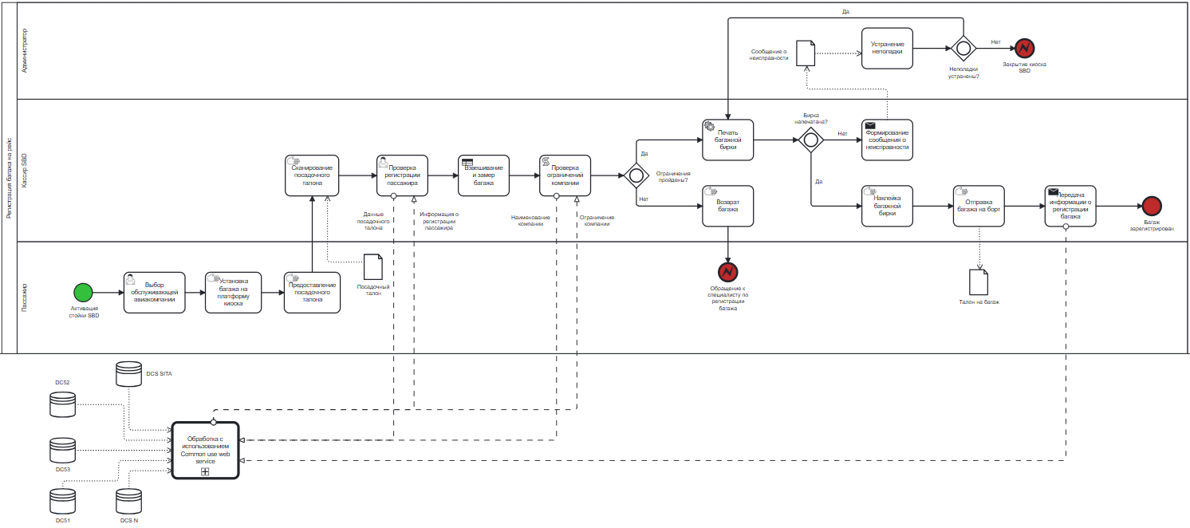
Рисунок 1 – Исправленный бизнес-процесс «Регистрация багажа на рейс»

Вывод: На основе выданного преподавателем задания были построены и исправлены бизнес-процессы в нотации BPMN.

Список использованных источников и литературы:
- Размещенное в СДО как «Моделирование бизнес-процессов_Лекция» исправленное и дополненное учебное пособие по «Моделированию бизнес-процессов» [Электронный ресурс]: учебное пособие / Ю. В. Кириллина, И. А. Семичастнов. — М.: РТУ МИРЭА
- Долганова О. И., Виноградова Е. В., Лобанова А. М. Моделирование бизнес-процессов [Электронный ресурс]: Учебник и практикум для вузов. - Москва: Юрайт, 2020. - 289 с – Режим доступа: https://urait.ru/bcode/450550
- Каменнова М. С., Крохин В. В., Машков И. В. Моделирование бизнеспроцессов. В 2 ч. Часть 1 [Электронный ресурс]: Учебник и практикум для вузов. - Москва: Юрайт, 2021. - 282 с – Режим доступа: https://urait.ru/bcode/469152
- Грекул В. И., Коровкина Н. Л., Левочкина Г. А. Проектирование информационных систем [Электронный ресурс]: Учебник и практикум для вузов. - Москва: Юрайт, 2020. - 385 с – Режим доступа: https://urait.ru/bcode/450997

